En este documento encontrara todo el proceso para el desarrollo de un algoritmo para adivinar un número secreto que se escoge al azar, se muestra la secuencia de pasos utilizados las pruebas y un resultado final en base a requerimientos establecidos.
Número secreto (Marzo de 2023)
Vargas Kathleen. Ruge Angélica.

Algoritmo, Adivinar, Azar, Número secreto.

introduccion
Los algoritmos son parte fundamental para resolver problemas, llevan una secuencia de pasos para desarrollar una tarea específica; esto requiere de un proceso de identificación, diagramas, códigos y pruebas. [1]

En este caso se presenta el desarrollo de un algoritmo para ayudar a un mago con un juego llamado número secreto teniendo en cuenta los requerimientos y dando solución a este problema. Se muestra todo lo que se hace para llegar a la solución del problema y las pruebas que muestran su funcionamiento.

Identificación.

CONTEXTO.

Un mago junior ha elegido un número secreto, lo ha escondido en una variable llamada número secreto. Quiere que todos los que ejecutan su programa jueguen “adivina el número secreto” y adivinen que numero ha elegido para ellos, quienes no adivinen el numero quedaran atrapados en un ciclo sin fin, desafortunadamente él no sabe cómo completar el código.

POBLACIÓN.

Adolescentes que estén dispuestos a jugar.

DELIMITACIÓN Y ALCANCE.

Adolescentes de 12 a 18 años que quieran jugar a adivinar el número secreto.

REQUERIMIENTOS.

- Pedir al usuario que ingrese un número entero.
- Utilizar un ciclo while.
- Si el numero elegido por el usuario es diferente al número secreto del mago, el usuario deberá ver el mensaje “JA, JA ¡Estas atrapado en mi ciclo! “y le solicitara que ingrese u número nuevamente.
- Si el numero ingresado por el usuario coincide con el número elegido por el mago, el numero debe imprimirse en pantalla y el mago dirá “¡Bien hecho, muggle” Eres libre ahora!

ENTRADAS.

Numero entero.
Numero al azar.

SALIDA.

- “¡Bien hecho, muggle” Eres libre ahora!
- “JA, JA ¡Estas atrapado en mi ciclo! “

PROBLEMA.

Un mago junior no ha podido completar su código para el juego de número secreto, lo que significa que aún no está listo para los usuarios que desean jugar.

OBJETIVO.

Completar el código del juego “adivina el número secreto “para que los usuarios puedan jugar con el mago y divertirse.

HARDWARE.

Computador Hewlett Packard
Intel Core i5 – RAM 8GB + 32 GB optane – Disco SSD 512 GB.
Windows 11.
Python 3.11.

Diseño DFD.
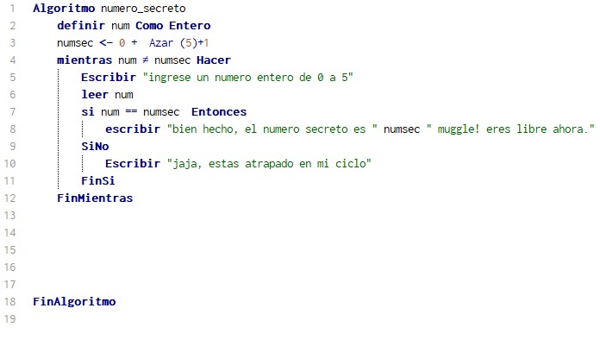
. Fig1.autoria propia. DFD.

Como se puede apreciar en la figura 1 se realizó un código de diagrama de flujo de datos para hacer más fácil el desarrollo en Python, en este definimos la variable número como entero.
Usamos la función Azar para que el número secreto sea un número del 1 al 5 al azar.
Después decimos que mientras el número elegido sea diferente al número secreto pedir un número de 1 a 5.
Si el numero ingresado es igual al número secreto entonces da en mensaje “¡Bien hecho, muggle” Eres libre ahora!
Si no se muestra el mensaje, “JA, JA ¡Estas atrapado en mi ciclo! “

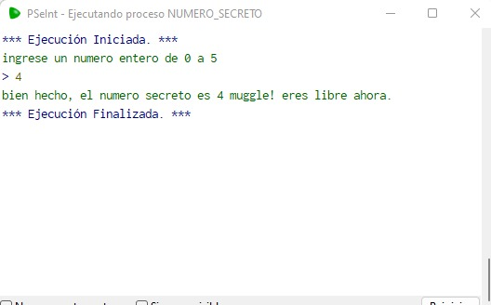

Fig2. Autoría propia. Prueba1.
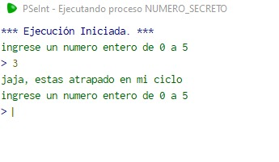
Fig3. Autoría propia. Prueba2.
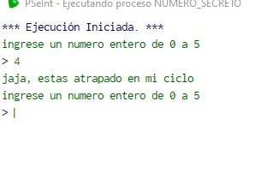
Fig4. Autoría propia. Prueba1.

En las figuras 2, 3 y 4 se ven las pruebas realizadas para comprobar el funcionamiento.

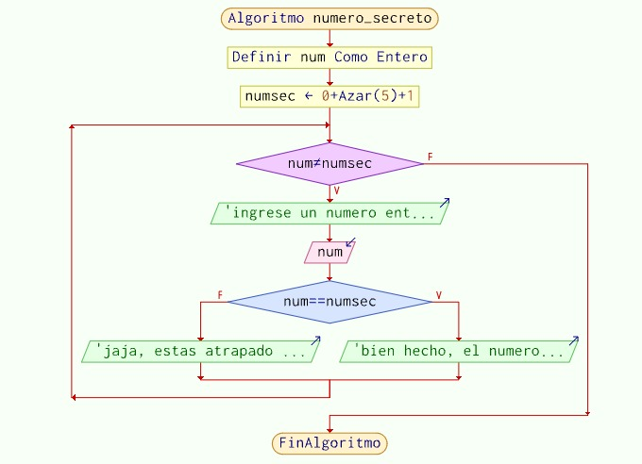
Fig5. Autoría propia. Diagrama.

En la figura 5 se muestra el diagrama que generamos con el código de la figura 1.

codificación en Python
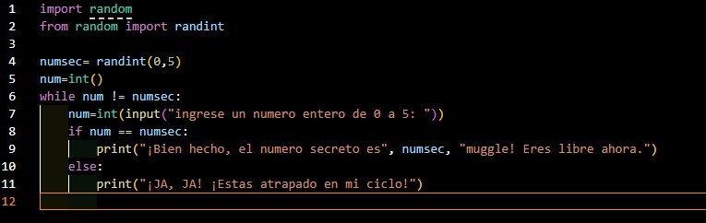
Fig6. Autoría propia. Código en Python.

En Python importamos la librería random y desde la random se importa randint para que devuelva un número entero del rango (0-5), se define la variable num como entero.
Con el while se dice que mientras el número ingresado sea diferente del número elegido. Con el if se pone el condicional si el numero elegido es igual al número secreto se da la respuesta ¡Bien hecho! Si no l usuario queda atrapado en el ciclo.

Ejecución en Python.
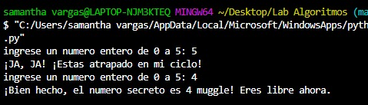
Fig7.autoria propia. Prueba1.

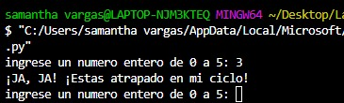
Fig8.autoria propia. Prueba2.

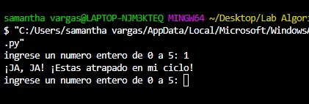
Fig9.autoria propia. Prueba3.

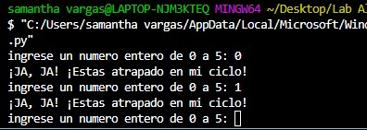
Fig10.autoria propia. Prueba4.

Las figuras 7, 8, 9, y 10 muestran las pruebas realizadas.

CONCLUSIÓN

Para este algoritmo pusimos a prueba muchos de las técnicas y conocimientos adquiridos, dando un resultado positivo y solucionando e problema, logramos completar el código y comprobar mediante pruebas que el trabajo que realizamos es funcional y útil.

REFERENCIAS.
[1] Pastor, Adriana Hansberg. ”Algoritmos y complejidad computacional.”

 Documento recibido el 29 de Marzo de 2023.

